党 建 参 考
2020年第6期（总第31期）
电气工程学院党委编 2020年11月28日

目 录
【理论视角】
地基固则大厦坚 习近平总书记这样谈基层党组织建设

铭记伟大胜利 推进伟大事业
多维度推动思政课建设内涵式发展

【学习园地】
习近平在全国抗击新冠肺炎疫情表彰大会上的讲话

【应知应会】
全国“两会"应知应会知识要点（二）

【工作动态】
学院举行第二期发展对象培训班开班仪式
学院党委开展发展党员重点问题自查自纠工作
学院党委开展主题党日活动
学院党委组织开展廉政教育
学院举办“四史”学习教育专题讲座
学院召开预备党员转正答辩会

【抗疫英雄谱】

善医敢言士无双——记“共和国勋章”获得者钟南山

【理论视角】

地基固则大厦坚 习近平总书记这样谈基层党组织建设
来源：人民网•中国共产党新闻网
编者按
不久前，习近平总书记在湖南省长沙市主持召开基层代表座谈会并发表重要讲话。他强调，只有把基层党组织建设强、把基层政权巩固好，中国特色社会主义的根基才能稳固。
党的基层组织是党在社会基层组织中的战斗堡垒，是党的全部工作和战斗力的基础。党的十八大以来，以习近平同志为核心的党中央高度重视基层党组织建设。人民网•中国共产党新闻网“时习之”栏目为您梳理习近平总书记有关基层党组织建设相关论述，邀您一起学习。

习近平为何强调基层党组织的建设
基础不牢，地动山摇。只有把基层党组织建设强、把基层政权巩固好，中国特色社会主义的根基才能稳固。
—2020年9月17日，在基层代表座谈会上的讲话
党建工作的难点在基层，亮点也在基层。随着经济成分和就业方式越来越多样化，在新经济组织，新社会组织就业的党员越来越多，要做好其中的党员教育管理工作，引导他们积极发挥作用。
—2018年11月6日，在上海考察时指出
党的基层组织是确保党的路线方针政策和决策部署贯彻落实的基础。要以提升组织力为重点，突出政治功能，把企业、农村、机关、学校、科研院所、街道社区、社会组织等基层党组织建设成为宣传党的主张、贯彻党的决定、领导基层治理、团结动员群众、推动改革发展的坚强战斗堡垒。
—2017年10月18日，
在中国共产党第十九次全国代表大会上的报告
基层是党的执政之基、力量之源。只有基层党组织坚强有力，党员发挥应有作用，党的根基才能牢固，党才能有战斗力。
—2016年，
对在全党开展“两学一做”学习教育作出重要指示强调

习近平这样比喻基层党组织的作用
基层党组织是贯彻落实党中央决策部署的“最后一公里”，不能出现“断头路”，要坚持大抓基层的鲜明导向，持续整顿软弱涣散基层党组织，有效实现党的组织和党的工作全覆盖，抓紧补齐基层党组织领导基层治理的各种短板，把各领域基层党组织建设成为实现党的领导的坚强战斗堡垒。
—2020年6月29日，
在十九届中央政治局第二十一次集体学习时的讲话
党的基层组织是党的肌体的“神经末梢”，要发挥好战斗堡垒作用。
—2018年7月3日，在全国组织工作会议上的讲话
基层党组织是党执政大厦的地基，地基固则大厦坚，地基松则大厦倾。
—2018年7月3日，在全国组织工作会议上的讲活

习近平对各领域基层党组织提出的要求
在接续推进乡村振兴中，要继续选派驻村第一书记，加强基层党组织建设，提高基层党组织的政治素质和战斗力。
—2020年9月16日，在湖南考察时强调
推进国家治理体系和治理能力现代化，社区治理只能加强、不能削弱。要加强党的领导，推动党组织向最基层延伸，健全基层党组织工作体系，为城乡社区治理提供坚强保证。
一2020年7月23日，在吉林考察时强调
中央和国家机关要树立大抓基层的鲜明导向，以提升组织力为重点，锻造坚强有力的机关基层党组织。要抓两头带中间，推动后进赶先进、中间争先进、先进更前进，实现基层党组织全面进步、全面过硬。
一2019年7月9日，
在中央和国家机关党的建设工作会议上的讲话
要坚持党对国有企业的领导不动摇，坚持建强国有企业基层党组织不放松，为做强做优做大国有企业提供坚强组织保证。
一2018年6月13日， 在山东考察时指出
要改革创新，完善基层治理，加强社区服务能力建设，更好为群众提供精准化精细化服务。基层党组织担负着领导社区治理的重要职责，要把党的惠民政策宣传好，把社区居民和单位组织好，打造共建共治共享的社区治理格局。
一2018年4月26日，在湖北考察时强调
农村基层党组织是农村各个组织和各项工作的领导核心，要强化农村基层党组织职能，把农村基层党组织建设成为宣传党的主张、贯彻党的决定、领导基层治理、团结动员群众、推动改革发展的坚强战斗堡垒。
一2017年12月12日，在江苏徐州市考察时指出
坚持建强国有企业基层党组织不放松，确保企业发展到哪里、党的建设就跟进到哪里、党支部的战斗堡垒作用就体现在哪里、为做强做优做大国有企业提供坚强组织保证。
一2016年10月10日，
在全国国有企业党的建设工作会议上的讲话

铭记伟大胜利 推进伟大事业
军事科学院解放军党史军史研究中心
来源：人民日报
核心阅读
抗美援朝战争伟大胜利，是中华民族走向伟大复兴的重要里程碑。今天，我们铭记伟大胜利、推进伟大事业，要从历史中汲取前进力量，传承发扬伟大抗美援朝精神，更加紧密地团结在以习近平同志为核心的党中央周围，把新时代中国特色社会主义伟大事业不断推向前进。
习近平总书记在纪念中国人民志愿军抗美援朝出国作战70周年大会上发表重要讲话指出：“回望70年前伟大的抗美援朝战争，进行具有许多新的历史特点的伟大斗争，瞻望中华民族伟大复兴的光明前景，我们无比坚定、无比自信。”习近平总书记的重要讲话，极大振奋民族精神，激励全党全军全国各族人民奋力推进新时代强国强军事业，为实现中华民族伟大复兴不懈奋斗。
铭记彪炳千秋的伟大胜利
习近平总书记指出：“抗美援朝战争伟大胜利，是中国人民站起来后屹立于世界东方的宣言书，是中华民族走向伟大复兴的重要里程碑，对中国和世界都有着重大而深远的意义。”抗美援朝战争的胜利，是正义的胜利、和平的胜利、人民的胜利，是值得中国人民永远铭记的一座不朽丰碑。
抗美援朝战争的胜利，粉碎了侵略者陈兵国门、进而将新中国扼杀在摇篮之中的图谋，拼来了山河无恙、家国安宁；奠定了新中国在亚洲和国际事务中的重要地位，彰显了新中国的大国地位；中国人民彻底扫除了近代以来任人宰割、仰人鼻息的百年耻辱，彻底扔掉了“东亚病夫”的帽子，真正扬眉吐气了；人民军队在战争中学习战争，愈战愈勇、越打越强，取得了重要军事经验，实现了由单一军种向诸军兵种合成军队转变，极大促进了国防军队现代化。第二次世界大战结束后亚洲乃至世界的战略格局得到深刻塑造，全世界被压迫民族和人民争取民族独立和人民解放的正义事业受到极大鼓舞，有力推动了世界和平与人类进步事业。
习近平总书记指出：“抗美援朝战争伟大胜利，将永远铭刻在中华民族的史册上！永远铭刻在人类和平、发展、进步的史册上！”70年前志愿军将士用鲜血和生命写下的历史，永远熠熠生辉。习近平总书记强调：“要深入学习宣传中国人民志愿军的英雄事迹和革命精神，学好党史、新中国史、改革开放史、社会主义发展史”。我们要用全面、系统、发展的观点来解读历史，深刻认识伟大抗美援朝战争的地位和意义。
传承发扬热血铸就的伟大精神
习近平总书记指出：“抗美援朝战争锻造形成的伟大抗美援朝精神，是弥足珍贵的精神财富，必将激励中国人民和中华民族克服一切艰难险阻、战胜一切强大敌人。”伟大的抗美援朝战争是一部荡气回肠的英雄史诗，伟大抗美援朝精神是中国共产党人和人民军队崇高风范的生动写照，是中华民族传统美德和优秀品格的集中展示，是以爱国主义为核心的民族精神的具体体现，永远是中国人民的宝贵精神财富。
在我国安全面临严重威胁的危急关头，应朝鲜党和政府请求，中国党和政府以非凡气魄和胆略作出抗美援朝、保家卫国的历史性决策。在异常残酷的战场厮杀中，志愿军将士始终保持高昂斗志，用鲜血和生命展现了对祖国和人民的无限忠诚。在轰轰烈烈的抗美援朝运动中，全国各族人民怀着对祖国无比炽烈的热爱，义无反顾投身到支援前线、支援战争的洪流之中，共同奏响气壮山河的凯歌。
传承精神是缅怀先烈、敬仰英雄的最好方式。伟大抗美援朝精神，展现出中华民族不畏强暴、反抗强权的民族风骨；万众一心、勠力同心的民族力量；舍生忘死、向死而生的民族血性；守正创新、奋勇向前的民族智慧。伟大源于平凡。所有为这一伟大胜利作出贡献的人们，共同书写了可歌可泣的爱国主义篇章，共同奏响了激昂高亢的英雄赞歌。
习近平总书记强调：“伟大抗美援朝精神跨越时空、历久弥新，必须永续传承、世代发扬。”伟大抗美援朝精神，深深滋养并教育着一代代中华儿女，内化为全体中国人民的精神标识。当今世界正经历百年未有之大变局，新冠肺炎疫情全球大流行使这个大变局加速演进，世界进入动荡变革期，我国安全形势不确定性不稳定性增大。我们要传承发扬伟大抗美援朝精神，深入学习志愿军的英雄事迹和革命精神，坚定必胜信念，发扬斗争精神，增强实干本领，奋力突破一个又一个难关，化解一个又一个风险，夺取一个又一个胜利，为实现中华民族伟大复兴作出新的更大贡献。
捍卫历史昭示的伟大真理
习近平总书记强调：“抗美援朝战争的胜利，是正义的胜利、和平的胜利、人民的胜利。”我们要深刻把握抗美援朝战争伟大胜利的精神实质，更好地铭记历史、建设当代、开创未来。
增强正义的力量。中国人民志愿军抗美援朝出国作战是“以正义之师行正义之举”，这是抗美援朝战争取得伟大胜利的力量源泉和根本原因。中国一贯奉行防御性国防政策，永远不称霸、不扩张，坚决反对霸权主义和强权政治，中国军队始终是维护世界和平的坚定力量。维护国家领土与主权完整，历来是不容置疑的正义所在。我们决不会坐视国家主权、安全、发展利益受损，决不允许任何人任何势力侵犯和分裂祖国的神圣领土。一旦发生这样的严重情况，中国人民必将予以迎头痛击！
捍卫和平的尊严。包括抗美援朝战争在内的一切人类正义战争的伟大胜利反复证明：和平只能靠斗争去争取、靠实力去捍卫。今天，我们隆重纪念抗美援朝战争的伟大胜利，正是要唤起世界上所有正义、善良的人们对和平的向往和坚守，走和平发展、合作共赢的人间正道。当今世界，任何单边主义、保护主义、极端利己主义，任何讹诈、封锁、极限施压的方式，任何我行我素、唯我独尊的行径，任何搞霸权、霸道、霸凌的行径，都是根本行不通的！不仅根本行不通，最终必然是死路一条！对于一切倒行逆施的行径，中国人民将一如既往、毫不退缩地斗争到底。
植根人民的沃土。抗美援朝战争中，在爱国主义旗帜感召下，中国人民同仇敌忾、同心协力，让世界见证了蕴含在中国人民之中的磅礴力量。习近平总书记指出：“我们要坚持全心全意为人民服务的根本宗旨，为民谋利，为民尽责，为民担当，把人民对美好生活的向往作为始终不渝的奋斗目标，始终保持党同人民群众的血肉联系。”推进新时代中国特色社会主义伟大事业，必须坚持以人民为中心，始终把人民立场作为根本立场，尊重人民主体地位和首创精神，将亿万人民的主人翁精神凝聚成一往无前的力量，推动中华民族伟大复兴的航船乘风破浪、扬帆远航。
推进新时代中国特色社会主义伟大事业
习近平总书记指出：“我们要铭记抗美援朝战争的艰辛历程和伟大胜利，敢于斗争、善于斗争，知难而进、坚韧向前，把新时代中国特色社会主义伟大事业不断推向前进。”
抗美援朝战争中，敌我双方力量极其悬殊。但无论是在冰天雪地的长津湖，还是在一片焦土的上甘岭，任何艰难险阻都无法动摇志愿军坚强的意志，任何来犯之敌都无法撼动志愿军坚守的阵地。每一名志愿军将士都深知：自己的身后就是祖国，为了祖国和人民绝不能后退一步。正是凭借这种对国家和民族、对党和人民的无限忠诚，这种对崇高责任的担当精神，英雄的中国人民才能在各种风险挑战面前、在各种阻力压力面前，展现大智大勇、锐意开拓进取，不断夺取新的胜利。
今天，社会主义中国巍然屹立在世界东方，没有任何力量能够撼动我们伟大祖国的地位，没有任何力量能够阻挡中国人民和中华民族的前进步伐。把中华民族复兴伟业不断推向前进，必须坚定走我们选择的道路。中国特色社会主义道路是全面建成小康社会、全面建设社会主义现代化国家、实现中华民族伟大复兴的必由之路。只有这条道路，才能引领中国进步、增进人民福祉。必须始终坚持中国共产党的领导。只有坚持党的领导，才能始终保持新时代中国特色社会主义伟大事业的正确方向，才能为中华民族伟大复兴创造稳定的内外环境，才能调动各方面的积极因素并激发出无往而不胜的强大力量。必须同各国人民一道推动构建人类命运共同体。中国推动构建人类命运共同体的脚步不会停滞，中国为世界作出更大贡献的追求不会改变。
一切伟大胜利都是接续奋斗的结果，一切伟大事业都需要在继往开来中推进。今天，我们比历史上任何时期都更接近实现中华民族伟大复兴的目标，尤须在历史回望中汲取前进的力量。全党全军全国各族人民要更加紧密地团结在以习近平同志为核心的党中央周围，传承发扬伟大抗美援朝精神，雄赳赳、气昂昂，向着全面建设社会主义现代化国家新征程，向着实现中华民族伟大复兴的中国梦，继续奋勇前进！

多维度推动思政课建设内涵式发展
来源： 经济日报
习近平总书记在学校思想政治理论课教师座谈会上的讲话，从党和国家事业长远发展的战略高度出发，深刻阐明了办好思想政治理论课的重要意义，并就如何办好新时代思政课作出部署、提出要求。新时代做好学校思想政治工作，培养担当民族复兴大任的时代新人，应从多个维度推动思政课建设内涵式发展。
其一，高度重视“关键课程”。思政课是落实立德树人根本任务的关键课程。学校必须高度重视思政课建设，要把办好思政课，提高到事关中国特色社会主义事业后继有人、事关实现中华民族伟大复兴的中国梦的高度来对待，建立党委统一领导、党政齐抓共管、有关部门各负其责、全社会协同配合的工作格局。加强党对思政课建设的领导，确保学校思政课建设的正确政治方向，确保学校用科学理论培养人、用正确思想引导人，培养好德智体美劳全面发展的社会主义建设者和接班人。
其二，用党的创新理论铸魂育人。办好思政课，一项重要任务就是按照学懂弄通做实的要求，推动习近平新时代中国特色社会主义思想进教材、进课堂、进头脑。学校要用好讲好马工程高校思政课教材，落实好新时代高校思想政治理论课创优行动，坚持不懈用习近平新时代中国特色社会主义思想铸魂育人。要把德育放在更加重要的位置，努力做到每一堂课不仅传播知识，而且传授美德，让社会主义核心价值观的种子在学生们心中生根发芽，引导学生增强中国特色社会主义道路自信、理论自信、制度自信、文化自信，厚植爱国主义情怀，把爱国情、强国志、报国行自觉融入坚持和发展中国特色社会主义、建设社会主义现代化强国、实现中华民族伟大复兴的奋斗之中。
其三，配齐建强教师队伍。办好思想政治理论课关键在教师，关键在发挥教师的积极性、主动性、创造性。一要坚定教师的信心。办好思政课，最重要的是解决好信心问题。学校要重视加强思政课教师教育培训，帮助思政课教师学习和掌握马克思主义立场、观点和方法，确立马克思主义信仰。引导教师深入学习中国特色社会主义理论体系，增强“四个意识”、坚定“四个自信”、做到“两个维护”，自觉做共产主义远大理想和中国特色社会主义共同理想的坚定信仰者和忠诚实践者。二要增强教师的素质。思政课教师要给学生心灵埋下真善美的种子，引导学生扣好人生第一粒扣子。学校要加强师德师风建设，坚持教书和育人相统一，坚持言传和身教相统一，坚持潜心问道和关注社会相统一，坚持学术自由和学术规范相统一，引导广大教师以德立身、以德立学、以德施教，建设一支符合“政治要强、情怀要深、思维要新、视野要广、自律要严、人格要正”标准的思政课教师队伍。三要关心教师的发展。切实改革思政课教师评价机制、加大思政课教师激励力度，做好对青年教师的“传帮带”工作，通过听课评课、集体备课、团队建设等方式帮助思政课教师提高教学能力和科研水平。同时，在思想政治、道德规范等方面也要给予指导，在生活、情感和工作方面予以关心和帮助，增强思政课教师的职业认同感、荣誉感、责任感。
其四，深化课堂教学改革创新。办好思政课，要放在世界百年未有之大变局、党和国家事业发展全局中来看待，固本培元、守正创新，在加强思政课程建设的同时，着力促进各类课程与思政课相互配合，积极构建“大思政”育人格局。学校要用好课堂教学这个主渠道，加强思政课课程群建设，坚持政治性和学理性相统一、价值性和知识性相统一、建设性和批判性相统一、理论性和实践性相统一、统一性和多样性相统一、主导性和主体性相统一、灌输性和启发性相统一、显性教育和隐性教育相统一，不断增强思政课的思想性、理论性和亲和力、针对性。要发挥其他课程协同效应，充分挖掘各门课程所蕴含的思政教育元素和所承载的思政教育功能，通过优化课程设置、修订专业教材、完善教学设计等方式，使各类课程与思想政治理论课同向同行，共同发挥育人作用。

【学习园地】
在全国抗击新冠肺炎疫情表彰大会上的讲话
习近平
同志们，朋友们：
在过去8个多月时间里，我们党团结带领全国各族人民，进行了一场惊心动魄的抗疫大战，经受了一场艰苦卓绝的历史大考，付出巨大努力，取得抗击新冠肺炎疫情斗争重大战略成果，创造了人类同疾病斗争史上又一个英勇壮举！
今天，我们隆重召开全国抗击新冠肺炎疫情表彰大会，向作出杰出贡献的功勋模范人物颁授共和国勋章和国家荣誉称号奖章，表彰抗疫先进个人和先进集体，弘扬伟大抗疫精神，为决胜全面建成小康社会、夺取新时代中国特色社会主义伟大胜利而不懈奋斗！
在这里，我代表党中央、国务院和中央军委，向受到表彰的先进个人和先进集体，向为这次抗疫斗争作出重大贡献的广大医务工作者、疾控工作人员、人民解放军指战员、武警部队官兵、科技工作者、社区工作者、公安民警、应急救援人员、新闻工作者、企事业单位职工、工程建设者、下沉干部、志愿者以及广大人民群众，向各级党政机关和企事业单位广大党员、干部，致以崇高的敬意！向积极参与抗疫斗争的各民主党派、工商联和无党派人士、各人民团体以及社会各界，向踊跃提供援助的香港同胞、澳门同胞、台湾同胞以及海外华侨华人，表示衷心的感谢！
在中国人民抗疫期间，许多国家的领导人、政府、政党、社会团体和驻华使馆，联合国有关组织、有关地区组织和国际机构、外资企业以及国际友好人士，以各种方式向中国人民表达真诚问候、提供宝贵支持。我代表中国政府和中国人民，向他们致以诚挚的谢意！
当前，新冠肺炎疫情仍在全球肆虐，中国人民对疫情给各国人民带来的苦难感同身受，对被病魔夺去生命的人们深感痛惜，向正在争分夺秒抗击疫情、抢救生命的人们深表敬意，向不幸感染病毒、正在接受治疗的人们表示诚挚的祝福！
此时此刻，我们特别要向为抗击疫情而英勇献身的烈士们，向在疫情中不幸罹难的同胞们，表达深切的思念和沉痛的哀悼！
同志们、朋友们！
新冠肺炎疫情是百年来全球发生的最严重的传染病大流行，是新中国成立以来我国遭遇的传播速度最快、感染范围最广、防控难度最大的重大突发公共卫生事件。
病毒突袭而至，疫情来势汹汹，人民生命安全和身体健康面临严重威胁。我们坚持人民至上、生命至上，以坚定果敢的勇气和坚忍不拔的决心，同时间赛跑、与病魔较量，迅速打响疫情防控的人民战争、总体战、阻击战，用1个多月的时间初步遏制疫情蔓延势头，用2个月左右的时间将本土每日新增病例控制在个位数以内，用3个月左右的时间取得武汉保卫战、湖北保卫战的决定性成果，进而又接连打了几场局部地区聚集性疫情歼灭战，夺取了全国抗疫斗争重大战略成果。在此基础上，我们统筹推进疫情防控和经济社会发展工作，抓紧恢复生产生活秩序，取得显著成效。中国的抗疫斗争，充分展现了中国精神、中国力量、中国担当。
——面对突如其来的严重疫情，党中央统揽全局、果断决策，以非常之举应对非常之事。党中央坚持把人民生命安全和身体健康放在第一位，第一时间实施集中统一领导，中央政治局常委会、中央政治局召开21次会议研究决策，领导组织党政军民学、东西南北中大会战，提出坚定信心、同舟共济、科学防治、精准施策的总要求，明确坚决遏制疫情蔓延势头、坚决打赢疫情防控阻击战的总目标，周密部署武汉保卫战、湖北保卫战，因时因势制定重大战略策略。我们成立中央应对疫情工作领导小组，派出中央指导组，建立国务院联防联控机制。我们提出早发现、早报告、早隔离、早治疗的防控要求，确定集中患者、集中专家、集中资源、集中救治的救治要求，把提高收治率和治愈率、降低感染率和病亡率作为突出任务来抓。我们全力以赴救治患者，不遗漏一个感染者，不放弃每一位病患者，坚持中西医结合，费用全部由国家承担，最大程度提高了治愈率、降低了病亡率。我们注重科研攻关和临床救治、防控实践相协同，第一时间研发出核酸检测试剂盒，加快有效药物筛选和疫苗研发，充分发挥科技对疫情防控的支撑作用。我们迅速建立全国疫情信息发布机制，实事求是、公开透明发布疫情信息。我们时刻挂念海外中国公民的安危，千方百计保障我国公民健康安全和工作生活，向留学生等群体发放“健康包”，协助确有困难的中国公民有序回国。我们及时将全国总体防控策略调整为“外防输入、内防反弹”，推动防控工作由应急性超常规防控向常态化防控转变，健全及时发现、快速处置、精准管控、有效救治的常态化防控机制。各级党委和政府、各部门各单位各方面闻令而动，全国农村、社区、企业、医疗卫生机构、科研机构、学校、军营各就各位。在党中央的坚强领导下，全国迅速形成统一指挥、全面部署、立体防控的战略布局，有效遏制了疫情大面积蔓延，有力改变了病毒传播的危险进程，最大限度保护了人民生命安全和身体健康！
——面对突如其来的严重疫情，中国人民风雨同舟、众志成城，构筑起疫情防控的坚固防线。武汉和湖北是疫情防控阻击战的主战场，武汉胜则湖北胜、湖北胜则全国胜。一方有难，八方支援。我们举全国之力实施规模空前的生命大救援，用10多天时间先后建成火神山医院和雷神山医院、大规模改建16座方舱医院、迅速开辟600多个集中隔离点，19个省区市对口帮扶除武汉以外的16个市州，最优秀的人员、最急需的资源、最先进的设备千里驰援，在最短时间内实现了医疗资源和物资供应从紧缺向动态平衡的跨越式提升。各行各业扛起责任，国有企业、公立医院勇挑重担，460多万个基层党组织冲锋陷阵，400多万名社区工作者在全国65万个城乡社区日夜值守，各类民营企业、民办医院、慈善机构、养老院、福利院等积极出力，广大党员、干部带头拼搏，人民解放军指战员、武警部队官兵、公安民警奋勇当先，广大科研人员奋力攻关，数百万快递员冒疫奔忙，180万名环卫工人起早贪黑，新闻工作者深入一线，千千万万志愿者和普通人默默奉献……全国人民都“为热干面加油”！大家都说：“全中国等你痊愈，我们相约春天赏樱花。”武汉的患病者也毫不气馁，说“谢谢你们，没有放弃我们，病好了我要去献血”。“武汉必胜、湖北必胜、中国必胜”的强音响彻中华大地。武汉人民、湖北人民识大体、顾大局，不畏艰险、顽强不屈，自觉服从疫情防控大局需要，主动投身疫情防控斗争，为阻断疫情蔓延、为全国抗疫争取了战略主动，作出了巨大牺牲和重大贡献！
——面对突如其来的严重疫情，广大医务人员白衣为甲、逆行出征，舍生忘死挽救生命。全国数百万名医务人员奋战在抗疫一线，给病毒肆虐的漫漫黑夜带来了光明，生死救援情景感天动地！54万名湖北省和武汉市医务人员同病毒短兵相接，率先打响了疫情防控遭遇战。346支国家医疗队、4万多名医务人员毅然奔赴前线，很多人在万家团圆的除夕之夜踏上征程。人民军队医务人员牢记我军宗旨，视疫情为命令，召之即来，来之能战，战之能胜。广大医务人员以对人民的赤诚和对生命的敬佑，争分夺秒，连续作战，承受着身体和心理的极限压力，很多人脸颊被口罩勒出血痕甚至溃烂，很多人双手因汗水长时间浸泡发白，有的同志甚至以身殉职。广大医务人员用血肉之躯筑起阻击病毒的钢铁长城，挽救了一个又一个垂危生命，诠释了医者仁心和大爱无疆！我国广大医务人员是有高度责任感的人，身患渐冻症的张定宇同志说：“我必须跑得更快，才能从病毒手里抢回更多病人。”同时，他们又是十分谦逊的人，钟南山同志说：“其实，我不过就是一个看病的大夫。”人民群众说：“有你们在，就安心！”广大医务人员是最美的天使，是新时代最可爱的人！他们的名字和功绩，国家不会忘记，人民不会忘记，历史不会忘记，将永远铭刻在共和国的丰碑上！
——面对突如其来的严重疫情，我们统筹兼顾、协调推进，经济发展稳定转好，生产生活秩序稳步恢复。我们准确把握疫情形势变化，立足全局、着眼大局，及时作出统筹疫情防控和经济社会发展的重大决策，坚持依法防控、科学防控，推动落实分区分级精准复工复产，最大限度保障人民生产生活。我们加大宏观政策应对力度，扎实做好“六稳”工作，全面落实“六保”任务，制定一系列纾困惠企政策，出台多项强化就业优先、促进投资消费、稳定外贸外资、稳定产业链供应链等措施，促进新业态发展，推动交通运输、餐饮商超、文化旅游等各行各业有序恢复，实施支持湖北发展一揽子政策，分批分次复学复课。我们以更大的决心、更强的力度推进脱贫攻坚，支持扶贫产业恢复生产，优先支持贫困劳动力务工就业，防止因疫致贫或返贫。我国成为疫情发生以来第一个恢复增长的主要经济体，在疫情防控和经济恢复上都走在世界前列，显示了中国的强大修复能力和旺盛生机活力！
——面对突如其来的严重疫情，中国同世界各国携手合作、共克时艰，为全球抗疫贡献了智慧和力量。我们本着公开、透明、负责任的态度，积极履行国际义务，第一时间向世界卫生组织、有关国家和地区组织主动通报疫情信息，第一时间发布新冠病毒基因序列等信息，第一时间公布诊疗方案和防控方案，同许多国家、国际和地区组织开展疫情防控交流活动70多次，开设疫情防控网上知识中心并向所有国家开放，毫无保留同各方分享防控和救治经验。我们在自身疫情防控面临巨大压力的情况下，尽己所能为国际社会提供援助，宣布向世界卫生组织提供两批共5000万美元现汇援助，向32个国家派出34支医疗专家组，向150个国家和4个国际组织提供283批抗疫援助，向200多个国家和地区提供和出口防疫物资。从3月15日至9月6日，我国总计出口口罩1515亿只、防护服14亿件、护目镜2.3亿个、呼吸机20.9万台、检测试剂盒4.7亿人份、红外测温仪8014万件，有力支持了全球疫情防控。我们倡导共同构建人类卫生健康共同体，在国际援助、疫苗使用等方面提出一系列主张。中国以实际行动帮助挽救了全球成千上万人的生命，以实际行动彰显了中国推动构建人类命运共同体的真诚愿望！
同志们、朋友们！
青年是国家和民族的希望。在这次抗疫斗争中，青年一代的突出表现令人欣慰、令人感动。参加抗疫的医务人员中有近一半是“90后”、“00后”，他们有一句话感动了中国：2003年非典的时候你们保护了我们，今天轮到我们来保护你们了。长辈们说：“哪里有什么白衣天使，不过是一群孩子换了一身衣服。”世上没有从天而降的英雄，只有挺身而出的凡人。青年一代不怕苦、不畏难、不惧牺牲，用臂膀扛起如山的责任，展现出青春激昂的风采，展现出中华民族的希望！让我们一起为他们点赞！
同志们、朋友们！
抗击新冠肺炎疫情斗争取得重大战略成果，充分展现了中国共产党领导和我国社会主义制度的显著优势，充分展现了中国人民和中华民族的伟大力量，充分展现了中华文明的深厚底蕴，充分展现了中国负责任大国的自觉担当，极大增强了全党全国各族人民的自信心和自豪感、凝聚力和向心力，必将激励我们在新时代新征程上披荆斩棘、奋勇前进。
同志们、朋友们！
在这场同严重疫情的殊死较量中，中国人民和中华民族以敢于斗争、敢于胜利的大无畏气概，铸就了生命至上、举国同心、舍生忘死、尊重科学、命运与共的伟大抗疫精神。
——生命至上，集中体现了中国人民深厚的仁爱传统和中国共产党人以人民为中心的价值追求。“爱人利物之谓仁。”疫情无情人有情。人的生命是最宝贵的，生命只有一次，失去不会再来。在保护人民生命安全面前，我们必须不惜一切代价，我们也能够做到不惜一切代价，因为中国共产党的根本宗旨是全心全意为人民服务，我们的国家是人民当家作主的社会主义国家。我们果断关闭离汉离鄂通道，实施史无前例的严格管控。作出这一决策，需要巨大的政治勇气，需要果敢的历史担当。为了保护人民生命安全，我们什么都可以豁得出来！从出生仅30多个小时的婴儿到100多岁的老人，从在华外国留学生到来华外国人员，每一个生命都得到全力护佑，人的生命、人的价值、人的尊严得到悉心呵护。这是中国共产党执政为民理念的最好诠释！这是中华文明人命关天的道德观念的最好体现！这也是中国人民敬仰生命的人文精神的最好印证！
——举国同心，集中体现了中国人民万众一心、同甘共苦的团结伟力。面对生死考验，面对长时间隔离带来的巨大身心压力，广大人民群众生死较量不畏惧、千难万险不退缩，或向险而行，或默默坚守，以各种方式为疫情防控操心出力。长城内外、大江南北，全国人民心往一处想、劲往一处使，把个人冷暖、集体荣辱、国家安危融为一体，“天使白”、“橄榄绿”、“守护蓝”、“志愿红”迅速集结，“我是党员我先上”、“疫情不退我不退”，誓言铿锵，丹心闪耀。14亿中国人民同呼吸、共命运，肩并肩、心连心，绘就了团结就是力量的时代画卷！
——舍生忘死，集中体现了中国人民敢于压倒一切困难而不被任何困难所压倒的顽强意志。危急时刻，又见遍地英雄。各条战线的抗疫勇士临危不惧、视死如归，困难面前豁得出、关键时刻冲得上，以生命赴使命，用大爱护众生。他们中间，有把生的希望留给他人而自己错过救治的医院院长，有永远无法向妻子兑现婚礼承诺的丈夫，也有牺牲在救治岗位留下幼小孩子的妈妈……面对疫情，中国人民没有被吓倒，而是用明知山有虎、偏向虎山行的壮举，书写下可歌可泣、荡气回肠的壮丽篇章！中华民族能够经历无数灾厄仍不断发展壮大，从来都不是因为有救世主，而是因为在大灾大难前有千千万万个普通人挺身而出、慷慨前行！
——尊重科学，集中体现了中国人民求真务实、开拓创新的实践品格。面对前所未知的新型传染性疾病，我们秉持科学精神、科学态度，把遵循科学规律贯穿到决策指挥、病患治疗、技术攻关、社会治理各方面全过程。在没有特效药的情况下，实行中西医结合，先后推出八版全国新冠肺炎诊疗方案，筛选出“三药三方”等临床有效的中药西药和治疗办法，被多个国家借鉴和使用。无论是抢建方舱医院，还是多条技术路线研发疫苗；无论是开展大规模核酸检测、大数据追踪溯源和健康码识别，还是分区分级差异化防控、有序推进复工复产，都是对科学精神的尊崇和弘扬，都为战胜疫情提供了强大科技支撑！
——命运与共，集中体现了中国人民和衷共济、爱好和平的道义担当。大道不孤，大爱无疆。我们秉承“天下一家”的理念，不仅对中国人民生命安全和身体健康负责，也对全球公共卫生事业尽责。我们发起了新中国成立以来援助时间最集中、涉及范围最广的紧急人道主义行动，为全球疫情防控注入源源不断的动力，充分展示了讲信义、重情义、扬正义、守道义的大国形象，生动诠释了为世界谋大同、推动构建人类命运共同体的大国担当！
人无精神则不立，国无精神则不强。唯有精神上站得住、站得稳，一个民族才能在历史洪流中屹立不倒、挺立潮头。同困难作斗争，是物质的角力，也是精神的对垒。伟大抗疫精神，同中华民族长期形成的特质禀赋和文化基因一脉相承，是爱国主义、集体主义、社会主义精神的传承和发展，是中国精神的生动诠释，丰富了民族精神和时代精神的内涵。我们要在全社会大力弘扬伟大抗疫精神，使之转化为全面建设社会主义现代化国家、实现中华民族伟大复兴的强大力量。
同志们、朋友们！
“物有甘苦，尝之者识；道有夷险，履之者知。”在这场波澜壮阔的抗疫斗争中，我们积累了重要经验，收获了深刻启示。
——抗疫斗争伟大实践再次证明，中国共产党所具有的无比坚强的领导力，是风雨来袭时中国人民最可靠的主心骨。中国共产党来自人民、植根人民，始终坚持一切为了人民、一切依靠人民，得到了最广大人民衷心拥护和坚定支持，这是中国共产党领导力和执政力的广大而深厚的基础。这次抗疫斗争伊始，党中央就号召全党，让党旗在防控疫情斗争第一线高高飘扬，充分体现了中国共产党人的担当和风骨！在抗疫斗争中，广大共产党员不忘初心、牢记使命，充分发挥先锋模范作用，25000多名优秀分子在火线上宣誓入党。正是因为有中国共产党领导、有全国各族人民对中国共产党的拥护和支持，中国才能创造出世所罕见的经济快速发展奇迹和社会长期稳定奇迹，我们才能成功战洪水、防非典、抗地震、化危机、应变局，才能打赢这次抗疫斗争。历史和现实都告诉我们，只要毫不动摇坚持和加强党的全面领导，不断增强党的政治领导力、思想引领力、群众组织力、社会号召力，永远保持党同人民群众的血肉联系，我们就一定能够形成强大合力，从容应对各种复杂局面和风险挑战。
——抗疫斗争伟大实践再次证明，中国人民所具有的不屈不挠的意志力，是战胜前进道路上一切艰难险阻的力量源泉。苦难考验了中国人民，也锻炼了中国人民。正是因为中国人民经千难而前仆后继，历万险而锲而不舍，我们才能在列强侵略时顽强抗争，在山河破碎时浴血奋战，在一穷二白时发愤图强，在时代发展时与时俱进，中华民族才能始终屹立于世界民族之林。千百年来，中国人民就以生命力的顽强、凝聚力的深厚、忍耐力的坚韧、创造力的巨大而闻名于世，我们都为自己是中国人感到骄傲和自豪！历史和现实都告诉我们，只要紧紧依靠人民、一切为了人民，充分激发广大人民顽强不屈的意志和坚忍不拔的毅力，我们就一定能够使最广大人民紧密团结在一起，不断创造中华民族新的历史辉煌。
——抗疫斗争伟大实践再次证明，中国特色社会主义制度所具有的显著优势，是抵御风险挑战、提高国家治理效能的根本保证。衡量一个国家的制度是否成功、是否优越，一个重要方面就是看其在重大风险挑战面前，能不能号令四面、组织八方共同应对。我国社会主义制度具有非凡的组织动员能力、统筹协调能力、贯彻执行能力，能够充分发挥集中力量办大事、办难事、办急事的独特优势，这次抗疫斗争有力彰显了我国国家制度和国家治理体系的优越性。历史和现实都告诉我们，只要坚持和完善中国特色社会主义制度、推进国家治理体系和治理能力现代化，善于运用制度力量应对风险挑战冲击，我们就一定能够经受住一次次压力测试，不断化危为机、浴火重生。
——抗疫斗争伟大实践再次证明，新中国成立以来所积累的坚实国力，是从容应对惊涛骇浪的深厚底气。我们长期积累的雄厚物质基础、建立的完整产业体系、形成的强大科技实力、储备的丰富医疗资源为疫情防控提供了坚强支撑。我们在疫情发生后迅速开展全方位的人力组织战、物资保障战、科技突击战、资源运动战。在抗疫形势最严峻的时候，经济社会发展不少方面一度按下“暂停键”，但群众生活没有受到太大影响，社会秩序总体正常，这从根本上得益于新中国成立以来特别是改革开放以来长期积累的综合国力，得益于危急时刻能够最大限度运用我们的综合国力。历史和现实都告诉我们，只要不断解放和发展社会生产力，不断增强经济实力、科技实力、综合国力，不断让广大人民的获得感、幸福感、安全感日益充实起来，不断让坚持和发展中国特色社会主义、实现中华民族伟大复兴的物质基础日益坚实起来，我们就一定能够使中国特色社会主义航船乘风破浪、行稳致远。
——抗疫斗争伟大实践再次证明，社会主义核心价值观、中华优秀传统文化所具有的强大精神动力，是凝聚人心、汇聚民力的强大力量。文化自信是一个国家、一个民族发展中最基本、最深沉、最持久的力量。向上向善的文化是一个国家、一个民族休戚与共、血脉相连的重要纽带。中国人历来抱有家国情怀，崇尚天下为公、克己奉公，信奉天下兴亡、匹夫有责，强调和衷共济、风雨同舟，倡导守望相助、尊老爱幼，讲求自由和自律统一、权利和责任统一。在这次抗疫斗争中，14亿中国人民显示出高度的责任意识、自律观念、奉献精神、友爱情怀，铸就起团结一心、众志成城的强大精神防线。历史和现实都告诉我们，只要不断培育和践行社会主义核心价值观，始终继承和弘扬中华优秀传统文化，我们就一定能够建设好全国各族人民的精神家园，筑牢中华儿女团结奋进、一往无前的思想基础。
——抗疫斗争伟大实践再次证明，构建人类命运共同体所具有的广泛感召力，是应对人类共同挑战、建设更加繁荣美好世界的人间正道。新冠肺炎疫情以一种特殊形式告诫世人，人类是荣辱与共的命运共同体，重大危机面前没有任何一个国家可以独善其身，团结合作才是人间正道。任何自私自利、嫁祸他人、颠倒是非、混淆黑白的做法，不仅会对本国和本国人民造成伤害，而且会给世界各国人民带来伤害。历史和现实都告诉我们，只要国际社会秉持人类命运共同体理念，坚持多边主义、走团结合作之路，世界各国人民就一定能够携手应对各种全球性问题，共建美好地球家园。
同志们、朋友们！
当前，世界百年未有之大变局加速演进，国内改革发展稳定任务艰巨繁重。站在“两个一百年”奋斗目标的历史交汇点上，我们必须全面贯彻党的基本理论、基本路线、基本方略，坚持稳中求进工作总基调，坚定不移贯彻新发展理念，着力构建新发展格局，统筹国内国际两个大局，办好发展安全两件大事，推进国家治理体系和治理能力现代化，不断开创党和国家事业发展新局面。
——我们要毫不放松抓好常态化疫情防控，奋力夺取抗疫斗争全面胜利。当前，疫情仍在全球蔓延，国内零星散发病例和局部暴发疫情的风险仍然存在，夺取抗疫斗争全面胜利还需要付出持续努力。要慎终如始、再接再厉，全面做好外防输入、内防反弹工作，坚持常态化精准防控和局部应急处置有机结合，决不能让来之不易的疫情防控成果前功尽弃。要加大药品和疫苗科研攻关力度，深入开展爱国卫生运动，加强公共卫生设施建设，提升全社会文明程度，用千千万万个文明健康的小环境筑牢常态化疫情防控的社会大防线。
——我们要扎实做好“六稳”工作、全面落实“六保”任务，确保完成决胜全面建成小康社会、决战脱贫攻坚目标任务。要增强信心、鼓足干劲，奋力把失去的时间抢回来、把疫情造成的损失补回来。要积极构建疫情防控和经济社会发展工作中长期协调机制。要坚持以供给侧结构性改革为主线，坚持深化改革开放，牢牢把握扩大内需这个战略基点，保护和激发市场主体活力，确保宏观政策落地见效，提高产业链供应链稳定性和竞争力。要瞄准脱贫攻坚突出问题和薄弱环节，一鼓作气、尽锐出战。要始终把人民安危冷暖放在心上，帮助群众解决就业、收入、就学、社保、医保、住房等方面的实际困难，扎扎实实做好保障和改善民生各项工作。
——我们要加快补齐治理体系的短板弱项，为保障人民生命安全和身体健康夯实制度保障。这场抗疫斗争是对国家治理体系和治理能力的一次集中检验。要抓紧补短板、堵漏洞、强弱项，加快完善各方面体制机制，着力提高应对重大突发公共卫生事件的能力和水平。要构筑强大的公共卫生体系，完善疾病预防控制体系，建设平战结合的重大疫情防控救治体系，强化公共卫生法治保障和科技支撑，提升应急物资储备和保障能力，夯实联防联控、群防群控的基层基础。要完善城市治理体系和城乡基层治理体系，树立全周期的城市健康管理理念，增强社会治理总体效能。要重视生物安全风险，提升国家生物安全防御能力。
——我们要秉持人类命运共同体理念，同国际社会携手应对日益严峻的全球性挑战。中国将继续推进疫情防控国际合作，支持世界卫生组织发挥全球抗疫领导作用，同各国分享防控和救治经验，继续向应对疫情能力薄弱的国家和地区提供帮助，发挥全球抗疫物资最大供应国作用，推动构建人类卫生健康共同体。我们将拓展同世界各国的互利互惠合作，继续推进经济全球化，坚定维护多边贸易体制，维护全球产业链供应链安全畅通运转，共同推动世界经济早日重现繁荣。我们愿同各国一道推动形成更加包容的全球治理、更加有效的多边机制、更加积极的区域合作，共同应对地区争端和恐怖主义、气候变化、网络安全、生物安全等全球性问题，共同创造人类更加美好的未来。
——我们要坚持底线思维、增强忧患意识，有效防范和化解前进道路上的各种风险。彩虹和风雨共生，机遇和挑战并存，这是亘古不变的辩证法则。我们党建党近百年、新中国成立70多年、改革开放40多年的历史，从来都不是一帆风顺的。志不求易者成，事不避难者进。我们要辩证认识和把握国内外大势，加强战略性、系统性、前瞻性研究谋划，做好较长时间应对外部环境变化的思想准备和工作准备，善于在危机中育新机、于变局中开新局。要发扬斗争精神，敢于斗争、善于斗争，根据形势变化及时调整斗争策略，团结一切可以团结的力量，调动一切积极因素，不断夺取具有许多新的历史特点的伟大斗争新胜利。
同志们、朋友们！
“天行健，君子以自强不息。”一个民族之所以伟大，根本就在于在任何困难和风险面前都从来不放弃、不退缩、不止步，百折不挠为自己的前途命运而奋斗。从5000多年文明发展的苦难辉煌中走来的中国人民和中华民族，必将在新时代的伟大征程上一路向前，任何人任何势力都不能阻挡中国人民实现更加美好生活的前进步伐！
让我们更加紧密地团结起来，大力弘扬伟大抗疫精神，勠力同心、锐意进取，奋力实现决胜全面建成小康社会、决战脱贫攻坚目标任务，在全面建设社会主义现代化国家的新征程上创造新的历史伟业！

【应知应会】

全国“两会"应知应会知识要点（二）
21.政府工作存在不足，形式主义、官僚主义仍较突出，少数干部不作为、不会为。
22.在疫情防控中，公共卫生应急管理等方面暴露出不少薄弱环节，群众还有一些意见和建议应予重视。
23.做好今年政府工作，要在以习近平同志为核心的党中央坚强领导下，以习近平新时代中国特色社会主义思想为指导，全面贯彻党的十九大和十九届二中、三中、四中全会精神，坚决贯彻党的基本理论、基本路线、基本方略，增强“四个意识”、坚定“四个自信”、做到“两个维护”，紧扣全面建成小康社会目标任务，统筹推进疫情防控和经济社会发展工作,在疫情防控常态化前提下，坚持稳中求进工作总基调，坚持新发展理念，坚持以供给侧结构性改革为主线，坚持以改革开放为动力推动高质量发展，坚决打好三大攻坚战，加大“六稳”工作力度，保居民就业、保基本民生、保市场主体、保粮食能源安全、保产业链供应链稳定、保基层运转，坚定实施扩大内需战略，维护经济发展和社会稳定大局，确保完成决战决胜脱贫攻坚目标任务，全面建成小康社会。
24.今年要优先稳就业保民生，坚决打赢脱贫攻坚战，努力实现全面建成小康社会目标任务;城镇新增就业900万人以上，城镇调查失业率6%左右，城镇登记失业率5.5%左右;居民消费价格涨幅3.5%左右。
25.现行标准下农村贫困人口全部脱贫、贫困县全部摘帽。
26.重大金融风险有效防控;单位国内生产总值能耗和主要污染物排放量继续下降，努力完成“十三五”规划目标任务。
27.“六保”是今年“六稳”工作的着力点。守住“六保”底线，就能稳住经济基本盘。
28.以保促稳、稳中求进，就能为全面建成小康社会夯实基础。
29.要用改革开放办法，稳就业、保民生、促消费，拉动市场、稳定增长,走出一条有效应对冲击、实现良性循环的新路子。
30.积极的财政政策要更加积极有为。今年赤字率拟按3.6%以上安排，财政赤字规模比去年增加1万亿元，同时发行1万亿元抗疫特别国债。
31.上述2万亿元全部转给地方，建立特殊转移支付机制，资金直达市县基层、直接惠企利民。
32.要大力优化财政支出结构，基本民生支出只增不减，重点领域支出要切实保障，一般性支出要坚决压减，严禁新建楼堂馆所，严禁铺张浪费。
33.各级政府必须真正过紧日子，中央政府要带头，中央本级支出安排负增长，其中非急需非刚性支出压减50%以上。
34.要大力提质增效，各项支出务必精打细算，一定要把每一笔钱都用在刀刃上、紧要处，一定要让市场主体和人民群众有真真切切的感受。
35.稳健的货币政策要更加灵活适度。
36.脱贫是全面建成小康社会必须完成的硬任务，要坚持现行脱贫标准，强化扶贫举措落实，确保剩余贫困人口全部脱贫,健全和执行好返贫人口监测帮扶机制，巩固脱贫成果。
37.要打好蓝天、碧水、净土保卫战，实现污染防治攻坚战阶段性目标。
38.加强重大风险防控，坚决守住不发生系统性风险底线。
39.保障就业和民生，必须稳住上亿市场主体，尽力帮助企业特别是中小微企业、个体工商户渡过难关。
40.加大减税降费力度。今年继续执行下调增值税税率和企业养老保险费率等制度，新增减税降费约5000亿元。

【工作动态】
学院举行第二期发展对象培训班开班仪式
11月4日下午，学院举行第二期发展对象培训班开班仪式。学院党委书记刘芸出席开班仪式并做开班动员，学院全体辅导员、第二期发展对象培训班全体学员参加开班仪式。开班仪式由学院学工办副主任张玉梅主持。
刘芸对本期培训班的顺利开班表示热烈祝贺，并对学员提出三点要求：一要端正态度，正确认识参加培训的重要意义。正确处理和把握好组织上入党与思想上入党的关系，真正做到组织上入党与思想上入党的有机统一；二要明确目标，努力提高入党积极分子培训学习效果。通过培训深入学习、了解党的性质、宗旨、任务、党员的权利和义务，坚定共产主义理想和信念；三要严格要求，圆满完成本次培训学习任务。严格遵守学习纪律，积极参加讨论、交流及实践活动，做到理论联系实际、学有所得，学以致用。
开班仪式结束后,刘芸以学懂弄通用好《习近平谈治国理政》第三卷为题，为培训班做了首场讲座。她从“世界未有之大变局”和“中华民族伟大复兴的战略全局”两大背景讲起，从十九个方面解读了《习近平谈治国理政》第三卷的主线、主要内容以及创新点；阐述了《习近平谈治国理政》第三卷的重要意义。她要求同学们要原原本本的学、深入系统的学、综合“四史”的学、联系实际的学，通过学习进一步提高政治思想觉悟，加强党性修养，提升理论水平，积极创造条件，争取早日加入党组织。
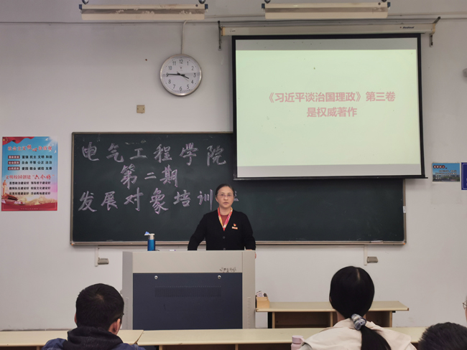

学院党委开展发展党员重点问题自查自纠工作
为了进一步落实全面从严治党，规范发展党员工作，确保发展党员质量，根据校党委统一部署，对照《中国共产党发展党员工作细则》，学院党委对党的十八大以来发展的党员进行了认真的排查。
学院党委组建了专项工作领导小组和督导组，负责对自查自纠工作的组织领导、督促指导。建立了工作专班，全面梳理党的十八大以来发展党员情况，填写《党员发展信息汇总表》。学院党委召开发展党员重点问题自查自纠工作部署会，对排查整顿工作进行专题部署、专项推进。
工作组在各党支部的积极配合下，通过查阅入党材料、访谈相关人员，对照发展党员中存在的“带病入党”、弄虚作假、徇私舞弊和严重违反入党程序等重点问题一一进行自查，对组织关系转出和组织关系转入的党员按规定做好排查及党员身份甄别。
学院党委在自查基础上认真总结发展党员工作的主要做法、经验和存在的问题，提出今后努力方向。

学院党委开展主题党日活动
11月20-21日，学院党委组织教工党员赴江苏淮安开展“弘扬伟大精神 奋力开创新局”学“四史”主题党日活动, 寻访周恩来纪念馆和周恩来故居等红色基地，探寻伟人革命历程之路，接受周恩来精神熏陶教育。
怀着对一代伟人无比崇敬的心情，大家先后参观了周恩来生平业绩展和一代伟人生活过的地方。在生动翔实的历史资料前，大家驻足凝视，认真听取讲解人员的介绍，深切缅怀周总理为党和人民奉献一切的光辉一生，深刻感受艰苦卓绝的革命斗争历程、百业待兴的新中国建设历程和欣欣向荣的社会主义发展历程。 大家认为，周总理是一座高大伟岸的精神丰碑、一面中国共产党人的不朽旗帜。在半个多世纪的革命生涯中，他始终坚定理想信念，对党绝对忠诚，牢记为民宗旨，严守政治规矩，做人严以律己、注重家风，做事实事求是、真抓实干，为了党和人民的事业真正做到了“鞠躬尽瘁，死而后已”，点点滴滴中都展现出共产党人的优秀政治品格，体现出共产党人的高风亮节和崇高境界。
大家表示，要把学习弘扬周恩来精神同学习贯彻习近平新时代中国特色社会主义思想和党的十九届五中全会精神结合起来，进一步坚定理想信念，牢记初心使命，保持锐意进取、永不懈怠的精神状态，奋力开创学院工作新局面！
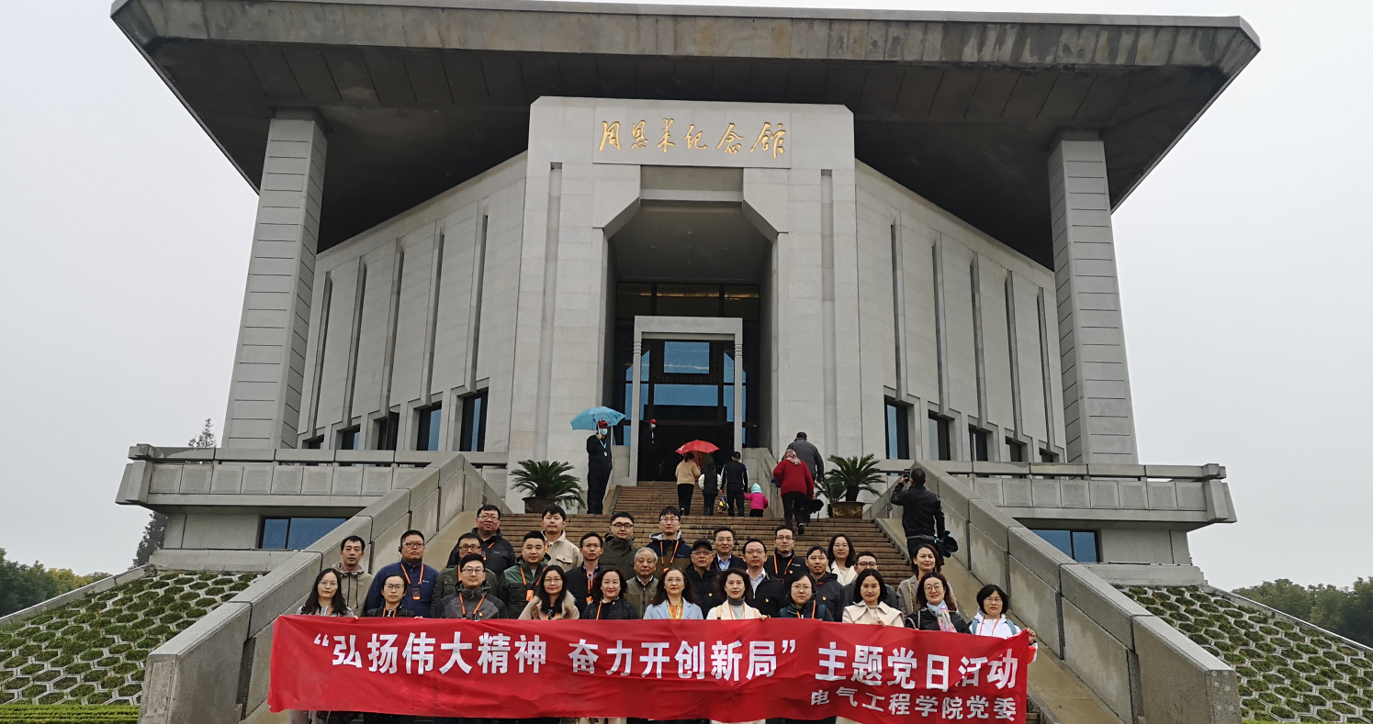

学院党委组织开展廉政教育
11月21日，学院党委组织教工党员赴江苏省廉政文化示范点——淮安府署开展廉政教育活动。
淮安府署是我国明清时期地市一级的官衙，有着大量的古代封建朝廷在惩治腐败、倡导廉政方面的文化遗存。大家在讲解员的解说下，参观了府署六部、正堂和军捕厅等地，欣赏了廉政方面的照壁、仪门、戒石坊、对联、刑具等文化遗存。在廉政教育厅，仔细品读了府署涌现出的“天下清官第一”岳钟秀等清官廉吏的生动事迹。
淮安府署无处不在的廉政文化、廉政故事，让大家了解了我国古代惩治腐败的铁腕手段，也引发着大家的深刻思考，荡涤着大家的心灵。党员们表示，一定会增强廉洁自律的意识，坚守初心底线，始终保持清正廉洁的政治本色，切实筑牢拒腐防变的思想道德防线。
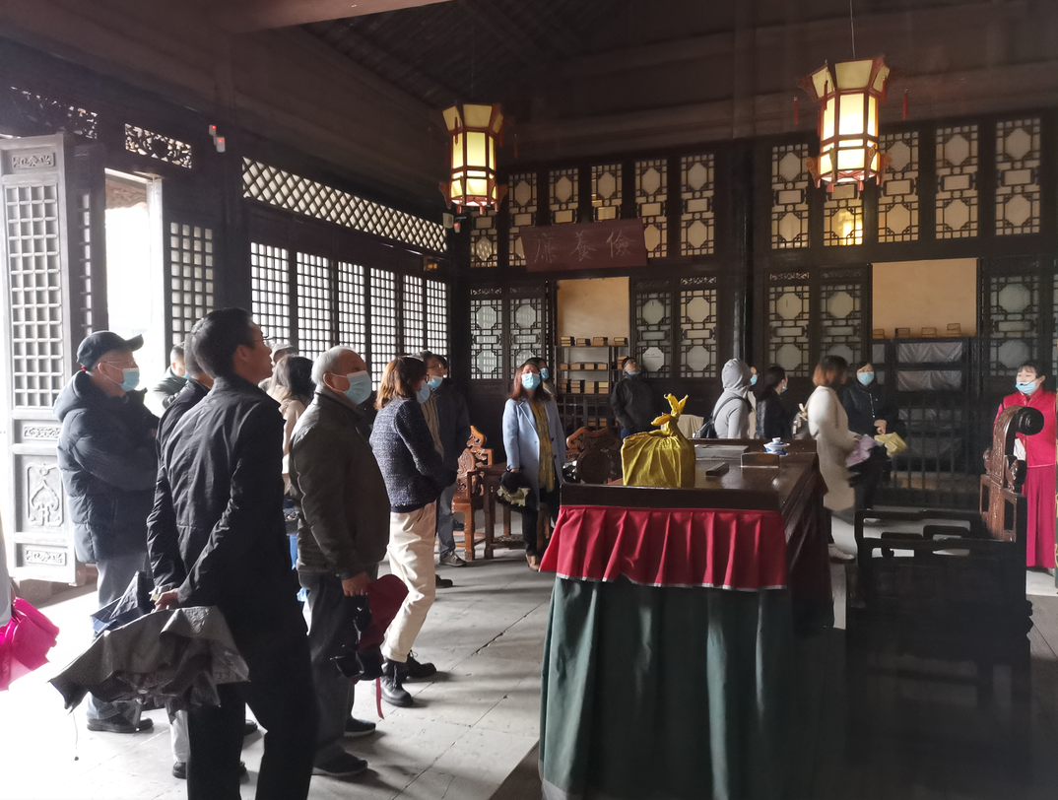

学院举办“四史”学习教育专题讲座
近日，学院邀请南通大学关工委常务副主任金城、马克思主义学院教授蔡娟、校党委组织部副部长陈燕来学院做“四史”学习教育专题讲座。电气工程学院全体辅导员、全体学生党员，第二期发展对象培训班、入党积极分子培训班、青年共产主义学校培训班全体学员聆听讲座。电气工程学院党委副书记、副院长周平主持讲座。
金城以《一部青年马克思主义者必读的著作—共产党宣言》为题，从党的领袖们对《共产党宣言》的论述、《共产党宣言》的诞生背景、《共产党宣言》的基本内容、《共产党宣言》的历史贡献与时代价值等方面，对《共产党宣言》这一马克思主义经典著作进行了深入细致的讲述，既有历史背景下的深刻剖析，又有当代现实意义的清晰阐述。他希望广大青年学生要把读马克思主义经典、悟马克思主义原理当作一种生活习惯、当作一种精神追求,用经典涵养正气、淬炼思想、升华境界、指导实践,勇做奋斗者，勇做追梦人，以年青人富有的激情，为实现中华民族伟大复兴的中国梦贡献力量。
蔡娟以《重温党的历史，践行初心使命》为题，围绕党的历次代表大会召开，带领大家回顾了党史、新中国史、改革开放史、社会主义建设史，重温了中国共产党人为中华民族伟大复兴而不懈奋斗的波澜壮阔的革命历程，阐述了坚持中国共产党的领导，坚持和完善中国特色社会主义制度、推进国家现代化建设的重大意义。她希望同学们牢固树立终身学习的理念，通过学习，增强理论认同，坚定理想信念，强化责任担当。
陈燕以《激荡四十载，奋进新时代》为题，从政治经济、文化教育、科技国防等方面阐释了改革开放40多年来的伟大成就与历史经验，并引出关于改革历史发展的认识和思考。她勉励同学们，在享受改革开放伟大成就的同时，担负起时代责任，成长为新时代中国特色社会主义事业的合格建设者和可靠接班人。
周平希望同学们积极参加学院组织的 “四史”学习教育活动，从历史中汲取智慧和精神力量，在学思践悟中坚定理想信念，在奋发有为中践行初心使命，努力为实现“两个一百年”奋斗目标、实现中华民族伟大复兴的中国梦贡献智慧和力量。
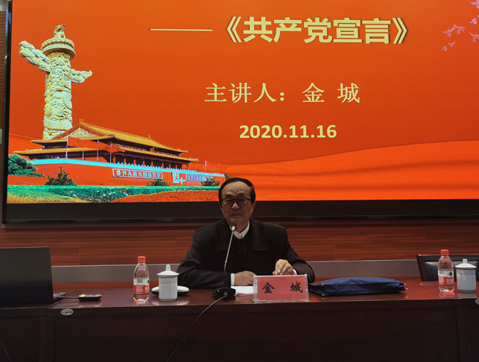
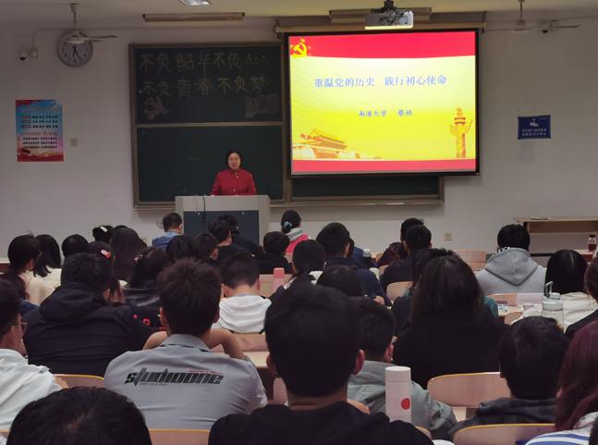

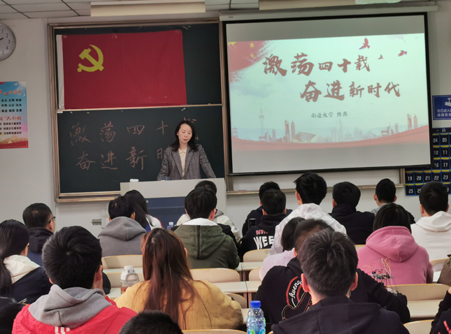
学院召开预备党员转正答辩会
11月26日下午，学院召开预备党员转正答辩会。院党委副书记周平、行政党支部书记刘峰、院团委书记陶慧、研究生党支部书记曾泽薪、本科生党支部书记张玉梅等参加答辩会并担任答辩评委。
答辩分为个人陈述、现场提问和现场评议三个环节。参加答辩的七名预备党员就预备期的思想、学习、工作等方面情况做了汇报。答辩组围绕党的理论知识、时事热点、入党动机、预备期内表现、转正后打算等进行提问，答辩对象认真思考，积极作答，现场气氛庄重热烈。最后，评委们根据预备党员在预备期内的表现及现场的答辩情况进行了评议。
周平对答辩情况做了点评，希望同学们坚定理想信念，站稳人民立场，加强理论学习，积极服务社会，以实际行动，践行初心使命，争做优秀党员。
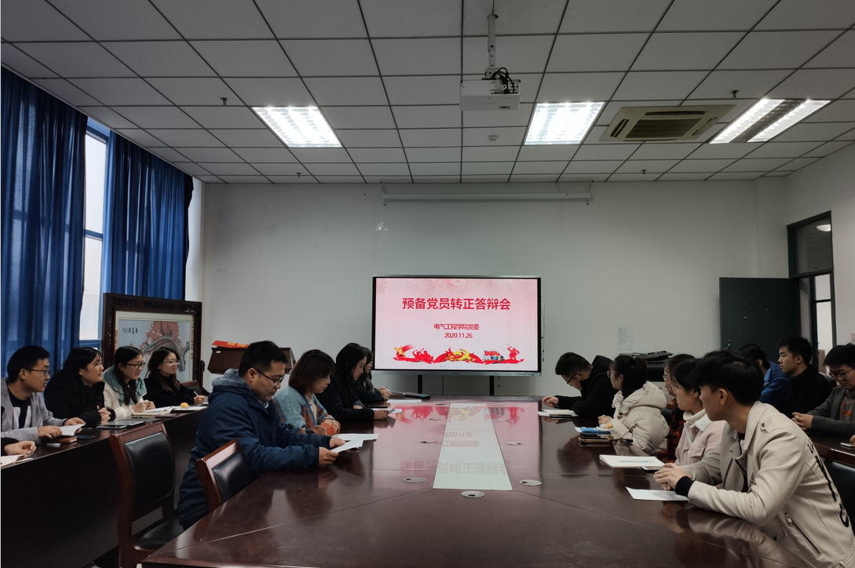

【抗疫英雄谱】

善医敢言士无双——记“共和国勋章”获得者钟南山
来源：中国经济网-《经济日报》
在这注定不平凡的一年，一位老人的“表情包”火遍了中国：从广州开往武汉的高铁餐车一角，他眉头微锁，合目小憩，面前是打开的电脑；武汉封城，他眼噙热泪、双唇紧绷，宣称“武汉本来就是一座英雄的城市”；援鄂医疗队凯旋，他在雨中笑眯了眼，一句“我们挺过来了！”沸腾了神州大地……
中国工程院院士、广州医科大学附属第一医院国家呼吸系统疾病临床医学研究中心主任钟南山，在新冠肺炎疫情防控阻击战中，充分展现了院士的专业、战士的勇猛、国士的担当。8月11日，国家主席习近平签署主席令，授予钟南山“共和国勋章”。
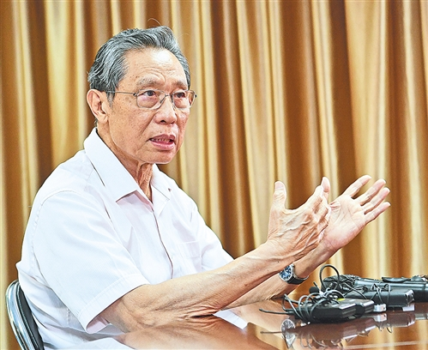
钟南山接受采访，谈对疫情形势的判断以及对防控疫情的建议。

“科学只能实事求是，不能明哲保身”
“现在可以说，肯定的，有人传人现象。”2020年1月20日晚，央视《新闻1+1》节目中，临危受命为国家卫健委高级别专家组组长的钟南山一声“人传人”，拉响了新冠肺炎疫情警报。中华大地很快从春节临近的沸腾转为家家闭户的沉寂。
“不去武汉，不出武汉！”已经84岁高龄的他呼吁着，自己却拖着疲惫的身躯深夜逆行武汉，深入收治危重症病人的武汉金银潭医院探查实情。
这一幕如此熟悉。人们犹记，17年前人类与非典的“遭遇战”之初，人心惶惶、谣言四起，板蓝根、白醋遭哄抢。2003年2月11日，钟南山第一次出现在新闻通报会上，告诉大家“非典并不可怕，它可防、可治、可控。”之后，他主动请缨：“把最危重的病人都送到我这里。”而这一次，新冠病毒的攻击来得更凶猛，人们却因这位耄耋老人赶赴前线安了心。
一场史无前例的全民战疫全面拉开。
“外出要戴口罩”“在家隔离不如到隔离点更安全”“少数、个别病例不应该妨碍复工复产”……钟南山讲的每句话都是“干货”。何时能出门、何时可摘口罩、如何安全复工、如何聚餐……战疫每一步，大家都要听听他的意见——他成了稳定人心的“定海神针”。
2003年以来，人们发现，无论面对非典还是H1N1、H7N9、MERS等未知病毒，他总是在一线孜孜探求，及时发声。
“敢医敢言”4个大字就挂在他工作室墙壁上。“钟南山常说，搞医学的人要有批判性思维。”在钟南山领导下工作多年的同事、广州医科大学原副校长魏东海说。
抗击非典初期，找到病原体至为关键。病原体究竟是什么？中国疾病预防控制中心专家提出是衣原体。对于这个结论，舆论一片沸腾：“这样就简单了，抗生素就可以对付！”钟南山却站出来，依据广东医疗界的临床实践提出反对意见：衣原体不是致病原因，按衣原体思路治疗无效！之后，他通过各种途径不懈查找，终于揪出了冠状病毒这个“罪魁”。
病原体之争尚未定论之时，有朋友悄悄问：“你不怕判断失误吗？一点点不妥，都会影响院士声誉。”钟南山的回答掷地有声，“科学只能实事求是，不能明哲保身，否则受害的将是患者。”
“敢言”，说到底是因为“敢医”。
魏东海回忆，一句“可防、可治、可控”驱散了谣言，但当时人们并不知道，为了这个结论，钟南山带领团队已整整拼搏了40多天。
还有那句著名的“向我开炮”宣言——“把最危重的病人往我们医院送！”当时，广州感染非典人数急剧增加，多家医院面临严峻考验。一名传染力很强的病人，在3家医院感染了60多名医务人员。钟南山明知病情越重，感染性越强，却临危请命，向广东省卫生厅提出，将最危重病人都送到他所在的广州呼吸疾病研究所集中治疗。
对这些“艺高人胆大”的做法，钟南山说，这并不完全是因为不怕死、不怕被感染。“我让所有重症病人都转到我这里，也是经过一段实践后才有信心的。”
17年过去，当时的花甲老人已是耄耋之年，但仍奋不顾身投入另一个疫情防控战场。
一份钟南山战“疫”行程显示，从1月18日逆行武汉到4月下旬国内疫情基本控制，整整3个月，他没有休息过一天——带领团队设计预测模型，研判疫情走势；坚守诊治一线，并远程会诊治疗全国几十位危重病人；与各地专家沟通，主持撰写了一版又一版诊疗指南……
虽然休息时间有限，钟南山依然挤出大量时间面对媒体，回应公众关切。受访时，他被问到最多的两个问题，一是疫情何时能控制？二是有没有特效药？对于前者，他说，“4月底得到基本控制”，这一预测已被时间证实；对于后者，他始终如实传达自身看法：“没有特效药，只有有效药。”
总是说真话，于公众是力量，于自己是压力。钟南山说，自己始终有一种信心——“我们的国家，社会的风气，就是要实事求是。因此，我的动力比压力要大得多。”
我和我的祖国，一刻也不能分割
是什么铸就了他“南山劲松”般的品格？出身医学世家的钟南山说，最大的影响来自父亲。
“父亲热爱祖国，醉心医疗事业。”钟南山自述，父亲钟世藩是新中国成立后中山医科大学的一级教授，著名儿科专家。13岁那年，钟南山目睹了时任广州中央医院院长的父亲，愤怒地拒绝了国民党让他携医院巨款撤去台湾的命令，义无反顾地留在了新中国。当时，国家还很贫穷，父亲为研究乙型脑炎病毒，用工资买来小白鼠在家做实验。
从小耳濡目染，悬壶济世、医学报国的理想在钟南山心中生根。他以优异成绩考入北京医学院并留校工作，后调回广州医学院第一附属医院，开始了对呼吸疾病的系统研究。
60年从医生涯，回忆起心理压力最大的时刻，钟南山说，那是留学英国期间收到一封信的时候。
1979年，钟南山作为改革开放后首批公派出国学者，抱着学习先进技术的强烈愿望，登上了去往伦敦的列车，满心期盼着在爱丁堡大学医学院的两年进修生活。
然而，不远万里而来的他却接到导师弗兰里一封拒人千里之外的信：“你在这里只能待8个月，以后你要自己联系到别的地方去。”当晚，他彻夜难眠，暗下决心：“祖国科技落后，我一定要争口气！”
钟南山选定了“吸烟（一氧化碳）对人体影响”的课题，夜以继日展开研究。为获取第一手数据，他连续吸入一氧化碳。当血中一氧化碳浓度达15%时，同事们喊：“太危险了，停止吧！”尽管头昏脑涨，但他咬紧牙关继续吸入，直至浓度达22%，这相当于连续抽60多支香烟！
实验取得了满意效果，不但证实了弗兰里的一个演算公式，还发现了其推导的不完整性。弗兰里一下抱住钟南山，连连称谢，当即表示：“你愿意干到什么时候都可以。”
1981年，钟南山谢绝挽留，回国之际，弗兰里热情洋溢地致信中国驻英使馆：“在我的学术生涯中，曾经与许多国家的学者合作过，但坦率地说，我从未遇到过一个学者，像钟医生这样勤奋，合作得这样好，这样卓有成效。”当晚，钟南山在日记中写道：“我第一次感觉到了做中国人的骄傲。”
回国后，钟南山先后担任广州呼吸疾病研究所所长、广州医学院第一附属医院院长等职务，全身心投入医疗、科研和教学中，矢志赶超世界先进水平。2003年以来，他领衔探索建立了符合中国国情的呼吸道重大传染病防控体系，经此次新冠肺炎疫情检验，堪称世界一流。
一切努力，都是为了报效祖国。
钟南山多次回忆起令他刻骨铭心的一件往事。2003年5月18日，中国抗击非典取得阶段性胜利之际，钟南山应邀前往美国西雅图参加美国胸科学会年会。在阅报栏前，他震惊地看到《新闻世界》周刊上赫然印着大标题：“非典是中国毁灭世界的武器”。
钟南山心中愤慨难平。多日的繁忙工作已让他体力不支，但驳倒谣言的决心让他心中涌起了一股力量。
面对来自世界各国的胸科专家，钟南山做了“非典在中国”的主题报告。长达30分钟，能容纳1500人的报告厅座无虚席，通道上都坐满了人。钟南山侃侃而谈，把中国抗击非典的真相与巨大贡献介绍给全世界。他特别谈到，由于采用有效救治方法，中国非典死亡率降低到5%以下，远低于世界卫生组织10%到15%的估计。
钟南山的发言赢得了专家们的高度赞许，美国疾控中心官员随即邀请他召开记者招待会。他以轻松幽默的表达拉近了与记者的距离，为中国赢得了世界的尊重和理解。
从非典到新冠肺炎疫情，钟南山始终尽己所能，维护祖国声誉。非典当年，他主动奔赴十几个国家演讲，为国正名；在今年2月11日抗疫工作最为胶着之际，疲惫的他接受了路透社采访，一口气回答了26个问题。
“因为他是医学专家，始终亲临抗疫一线，所以面对国际舆论有说服力，可信度高。这使他顺理成章成为中国科学界在国际舞台上的代言人。”魏东海说。
钟南山对此曾动情地说：“80多岁的我，和祖国一起经历了无数风雨坎坷。我始终非常喜欢那首歌曲，它就像我的心声——我和我的祖国，一刻也不能分割……”
让“中国经验”惠及世界
科学家有国籍，科学并无国界。4月22日，钟南山在迎接广州医科大学附属第一医院援鄂医疗队凯旋时，欣喜地说“我们挺过来了”，随即语重心长地提醒大家，要做好支援国际准备，并及时总结发表相关成果。“我们是先行者，要为世界提供经验。”
投身呼吸系统疾病研究数十年，钟南山的学术成果蜚声国际，一步步推动着中国呼吸病学发展迈向国际前沿。《医学生誓词》中的一句话他始终铭记：“我决心竭尽全力除人类之病痛。”
呼吸疾病在人类死亡病因中长期排名前列。1972年，钟南山响应周恩来总理号召，加入广医一附院成立的慢性支气管炎防治小组，并在此基础上创立了广州呼吸疾病研究所。多年来，他醉心科研，提出了“隐匿性哮喘”等一系列开创性成果。在此过程中，他尤其注重将高端科研成果大众化，让平价医疗惠及广大患者。
慢阻肺是钟南山卓有成效的研究领域之一。据世界卫生组织估计，全球2.1亿人患有轻度至重度慢阻肺，近90%死亡病例发生在中低收入国家。钟南山带领团队，经过成百上千次试验，研制出符合慢阻肺病人营养需求的全营养素“优特力生”。他还与国内多个科研团队协作，探索采用廉价国产祛痰药羧甲司坦，将慢阻肺急性发作率减少至24.5%，大大减轻了患者医疗负担。该成果以最多票数，被国际临床医学权威刊物《柳叶刀》评为2008年“年度论文”，这是中国科研工作者首次获此殊荣。
2009年，钟南山赴罗马参加世界慢阻肺学术会议，鲜明提出：发展中国家必须自己发展有效、安全、简便又便宜的药物和治疗手段，让大多数老百姓用得上、用得好，用得起！他的话音一落，来自印度、孟加拉等国专家纷纷激动地站起来鼓掌赞同。
重大呼吸道传染病是全人类共同的挑战。对此，钟南山旗帜鲜明地呼吁，国际科技界需群策群力，协同攻关。从非典到新冠肺炎疫情，他始终毫无保留地将“中国经验”与全世界同行分享。
早在非典暴发之初，钟南山就力排众议倡导“国际大协作”。他总结出“广东经验”，被前来中国“取经”的世界卫生组织专家组评价为“在全世界独一无二”，认为以钟南山为首的中国专家摸索出来的治疗经验，对全世界抗击非典具有指导意义。
新冠肺炎在全球肆虐，钟南山已在数十场有关疫情的国际交流中慷慨分享经验。同时，他以身作则，鼓励中国医生和科研人员及时总结经验，拿出丰硕研究成果，帮助人类抗疫、推动科学进步。
在钟南山指导下，广州医科大学附属第一医院呼吸疾病国家重点实验室成功构建了首个新冠肺炎非转基因小鼠模型，弥补了我国在新冠肺炎治疗药物评价等方面的短板，该成果于6月10日在线发表于国际顶级期刊《细胞》。
7月20日，钟南山团队发表在《细胞研究》杂志上的论文披露：“截至今年4月底，武汉和广州仅有2.1%和0.6%的人拥有新冠病毒抗体。”该结论表明，人群免疫力仍处于低水平，为当前严格防控举措提供了支撑。
近日，钟南山向媒体透露，截至5月10日，国际权威杂志上发表有关新冠肺炎防控的文章一共2150篇，中国有650篇，占了近三分之一。“这是过去从来没有的！”钟南山自豪地说：“把论文写在祖国大地上是我们的追求。我们现在不单是写在祖国大地上，也写在世界的大地上。”
科研灵感从何而来？钟南山的答案永远是：医疗第一线。他的助理苏越明透露，获颁“共和国勋章”后，钟南山依然在科研攻关、临床救治上投入大量心血，坚持参加每周三上午的“院士大查房”与每周四下午的门诊。“只有到了第一线，才能找到最需要解决的问题。”钟南山说。
这些年，不论身兼多少职务，获得多少荣誉，钟南山总说：“我不过是一个看病的大夫。”
魏东海告诉经济日报-中国经济网记者，行医几十年，钟南山的名气越来越大，“病人就是亲人”始终是他的原则。跟钟南山的病人交流，会听到许多温馨的小故事。冬天给病人检查，他一定会先搓暖自己的手；每次出诊，他总是提前半小时开诊，只为满足更多病人的就诊需求；每次查房，不管病人身上异味多大，他都会和蔼地拉着病人的手询问病情，耐心倾听述说……
如今，钟南山风趣地称自己是“80后”，治好病人、探索未知，依然是他乐此不疲的两大兴趣。他的志向是在广州建立世界一流的国家呼吸医学中心，集科研、医疗、成果转化等于一体，在国际前沿与国家急需领域做出更多开创性成果。

